113年9月12日餐點照片
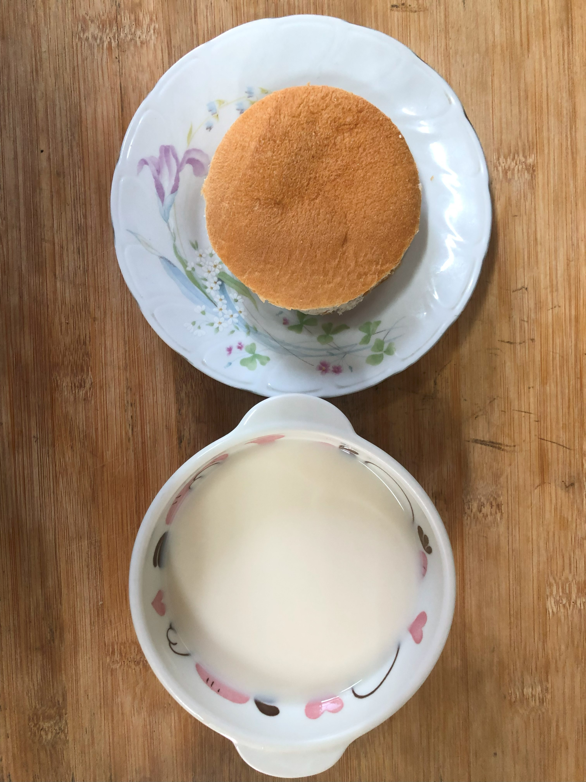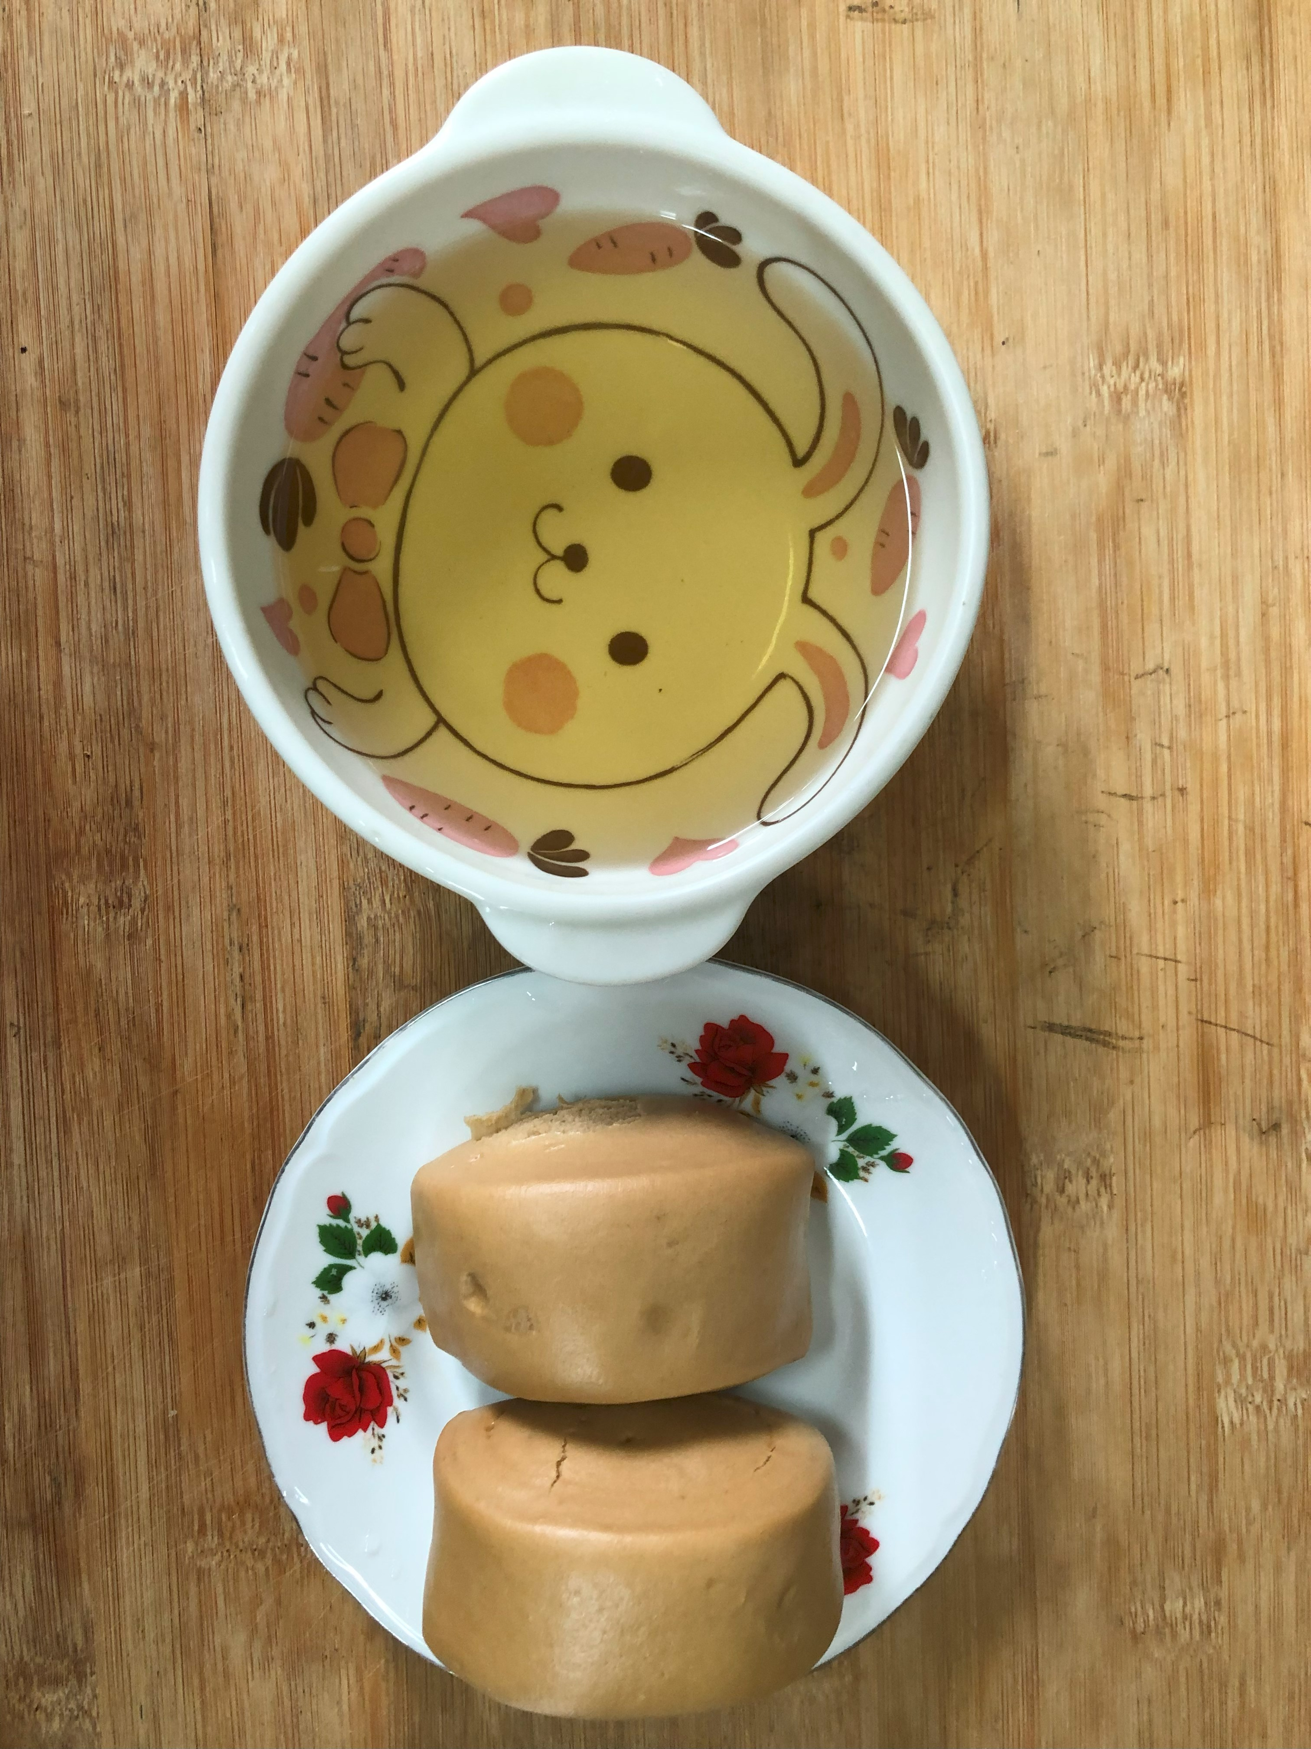
早餐(餐包、豆奶) 下午點心(黑糖饅頭、麥茶)
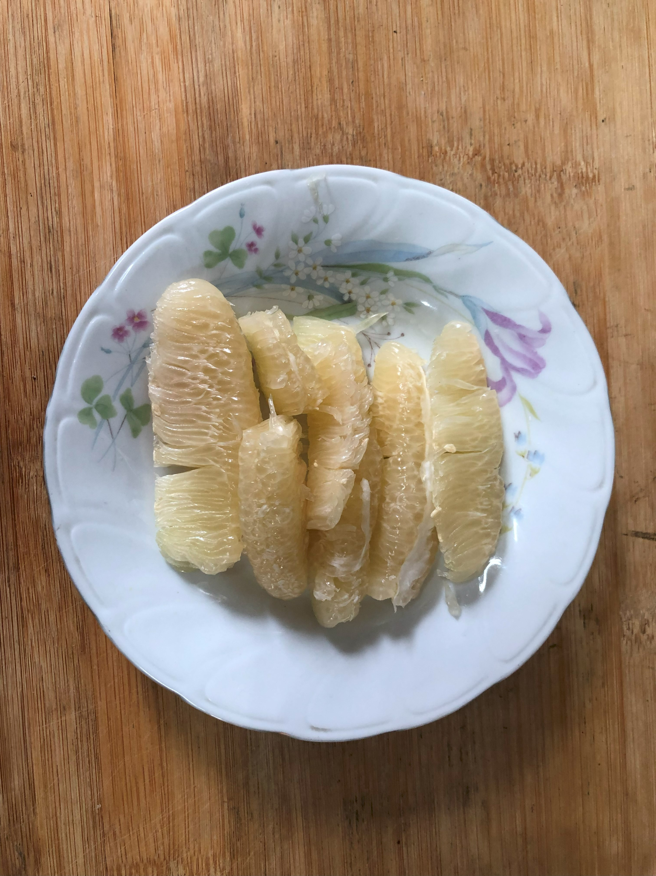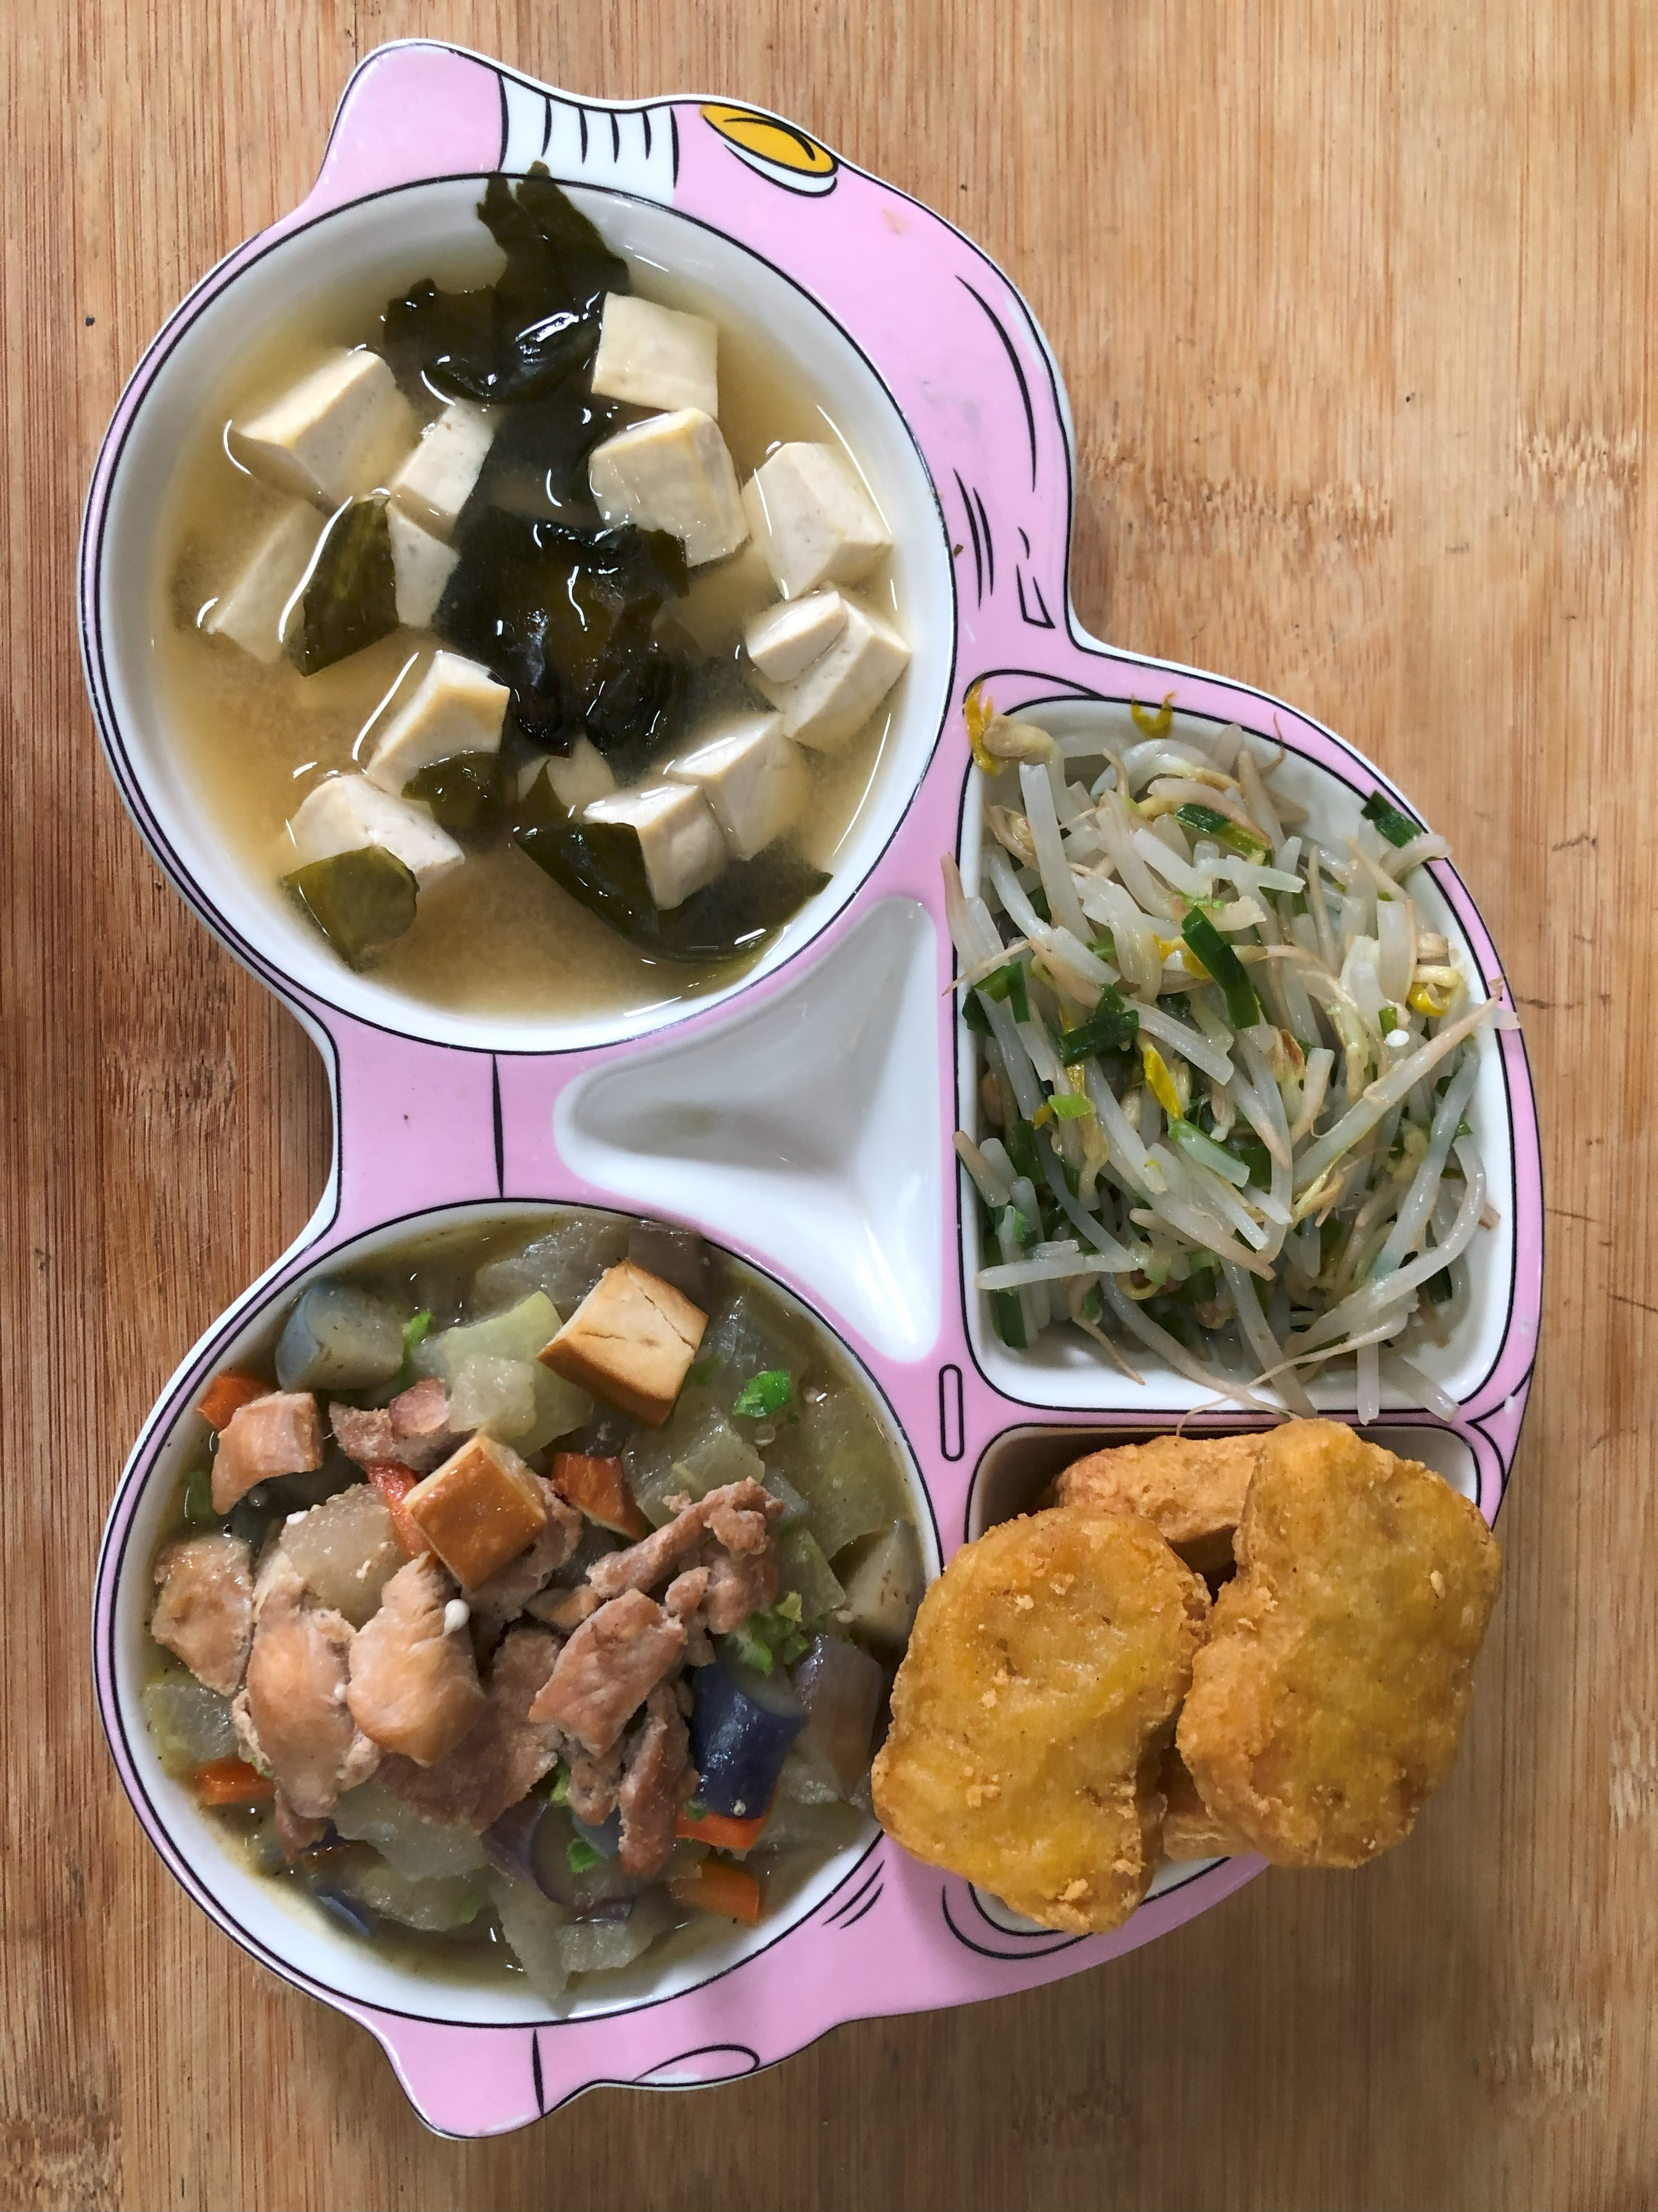
午餐(雞塊、冬瓜雞肉丁、炒豆芽菜、豆腐味噌湯 、柚子)

